**Ej 1**

Dado el día y el mes de nacimiento, indicar a que signo zodiacal al que pertenece

**Acuario**

Del 21 de enero al 18 de febrero

**Piscis**

Del 19 de febrero al 20 de marzo

**Aries**

Del 21 de marzo al 20 de abril

**Tauro**

Del 21 de abril al 21 de mayo

**Géminis**

Del 22 de mayo al 21 de junio

**Cáncer**

Del 22 de junio al 22 de julio

**Leo**

Del 23 de julio al 23 de agosto

**Virgo**

Del 24 de agosto al 23 de septiembre

**Libra**

Del 24 de septiembre al 23 de octubre

**Escorpión**

Del 24 de octubre al 22 de noviembre

**Sagitario**

Del 23 de noviembre al 21 de diciembre

**Capricornio**

Del 22 de diciembre al 20 de enero

**Ej 2**

Se cuenta con los votos obtenidos por Juan, Pedro y María en una elección “mejor compañero del aula”. Para ganar la elección se debe obtener como mínimo el 50% del total de votos más 1.

En caso que no haya un ganador, se repite la elección en una segunda vuelta, yendo a ésta los dos candidatos que obtengan la más alta votación. Se anula la elección en caso de producirse un empate doble por el segundo lugar o un empate triple.

Diseñe un algoritmo que determine el resultado de la elección.

**Ej 3**

Armar un juego con superhéroes,(buscar en comics 8 personajes) tipo el juego de personajes realizado en clase y hacerlo en java.

Mostrar una lista de 8 personajes, el usuario debe seleccionar uno de ellos y luego contestar las siguientes preguntas, en este orden

* Es mujer?
* Vuela?
* Usa capa ?

La computadora debe indicarle de acuerdo a las respuestas, cual es el personaje elegido por el usuario

Completar la tabla

|  |  |  |  |  |  |  |  |
| --- | --- | --- | --- | --- | --- | --- | --- |
| Hombre | | | | Mujer | | | |
| vuela | | | | Vuela | | | |
| Usa capa | | Usa capa | | Usa capa | | usa capa | |
|  |  |  |  |  |  |  |  |

**Ej 4**

Dado el país, el sexo y el talle de un producto, indicar su precio

|  |  |  |  |  |  |  |
| --- | --- | --- | --- | --- | --- | --- |
| Pais | Mujer | | | Hombre | | |
|  | S | M | L | S | M | L |
| Argentina  Uruguay | 450 | 500 | 520 | 560 | 575 | 590 |
| Chile | 410 | 460 | 475 | 500 | 525 | 530 |
| Brasil  Peru | 425 | 450 | 480 | 520 | 545 | 575 |

**Ejercitacion extra parcial**

1 - Dado el numero de signo del zoodiaco, determinar la categoría a la que pertenece

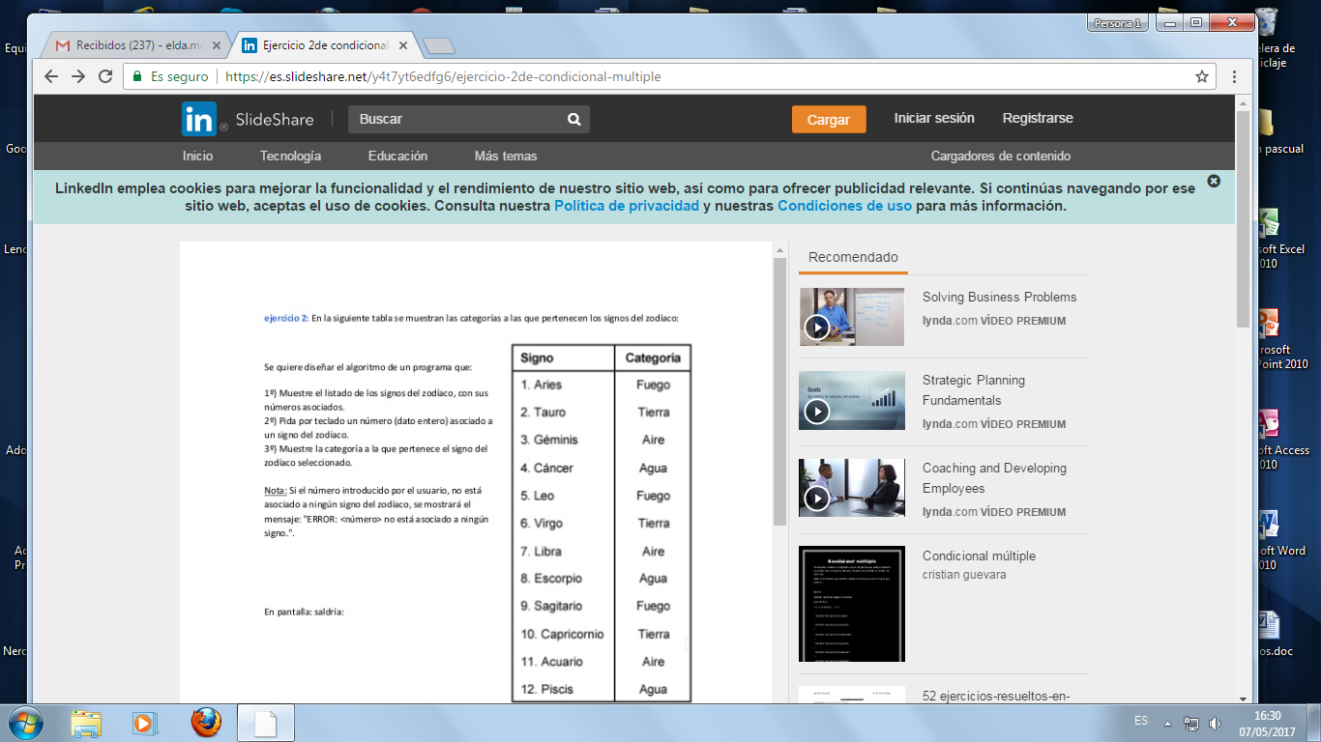

2 – determinar el signo del horóscopo chino, de acuerdo al año de nacimiento

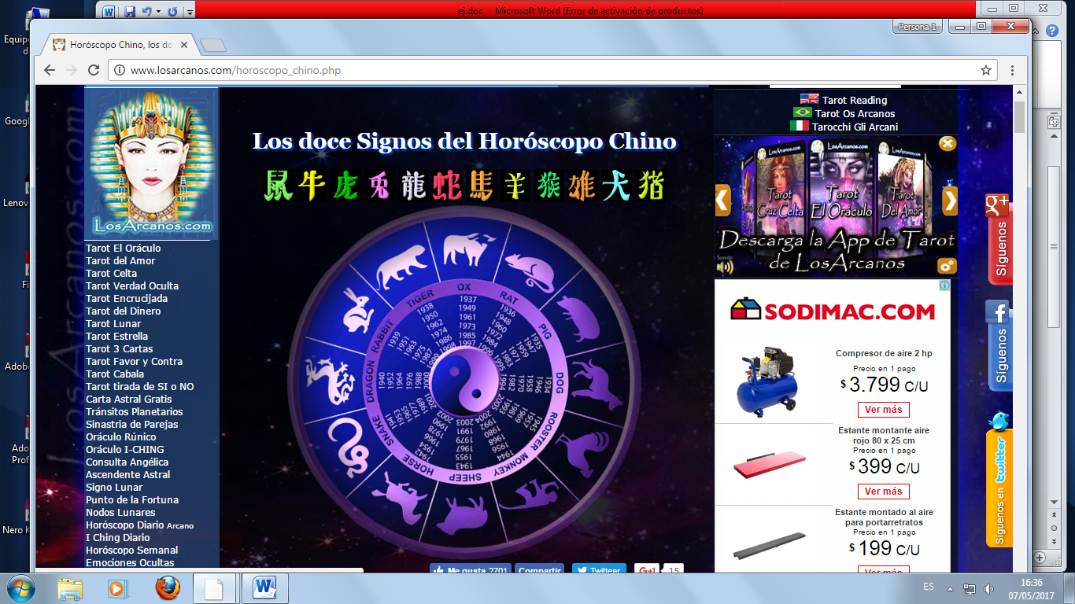

3 - Tomando como base los resultados obtenidos en un laboratorio de análisis clínicos, un medico determina si una persona tiene anemia o no, lo cual depende de su nivel de hemoglobina en la sangre, de su edad y de su sexo. Si el nivel de hemoglobina que tiene una persona es menor que el rango que le corresponde, se determina su resultado como positivo y en caso contrario como negativo. La tabla en la que el médico se basa para obtener el resultado es la siguiente:

|  |  |
| --- | --- |
| Edad | Nivel hemoglobina |
| 0 − 1 mes | 13.0% – 26.0% g |
| > 1 y < = 6 meses | 10.0% − 18.0% g |
| > 6 y < = 12 meses | 11.0% − 15.0% g |
| > 1 y < = 5 años | 11.5% − 15.0% g |
| > 5 y < = 10 años | 12.6% − 15.5% g |
| > 10 y < = 15 años | 13.0% − 15.5% g |
| mujeres > 15 años | 12.0% − 16.0% g |
| hombres > 15 años | 14.0% − 18.0% g |

**Resolución de alumnos**

**Signos**

String m;

int d;

m=JOptionPane.showInputDialog("ingrese mes");

d=Integer.parseInt(JOptionPane.showInputDialog("Ingrese Día"));

if (m.equalsIgnoreCase("enero")&&(d>=21&&d<=31)||m.equalsIgnoreCase("febrero")&&(d>=1&&d<=18)){

JOptionPane.showMessageDialog(null,"Acuario");

}else if (m.equalsIgnoreCase("febrero")&&(d>=19&&d<=28)||m.equalsIgnoreCase("marzo")&&(d>=1&&d<=20)){

JOptionPane.showMessageDialog(null,"piscis");

}else if (m.equalsIgnoreCase("marzo")&&(d>=21&&d<=31)||m.equalsIgnoreCase("abril")&&(d>=1&&d<=20)){

JOptionPane.showMessageDialog(null,"Aries");

}else if (m.equalsIgnoreCase("abril")&&(d>=21&&d<=30)||m.equalsIgnoreCase("mayo")&&(d>=1&&d<=21)){

JOptionPane.showMessageDialog(null,"tauro");

}else if (m.equalsIgnoreCase("mayo")&&(d>=22&&d<=31)||m.equalsIgnoreCase("junio")&&(d>=1&&d<=21)){

JOptionPane.showMessageDialog(null,"geminis");

}else if (m.equalsIgnoreCase("junio")&&(d>=22&&d<=30)||m.equalsIgnoreCase("julio")&&(d>=1&&d<=22)){

JOptionPane.showMessageDialog(null,"cancer");

}else if (m.equalsIgnoreCase("julio")&&(d>=23&&d<=31)||m.equalsIgnoreCase("agosto")&&(d>=1&&d<=23)){

JOptionPane.showMessageDialog(null,"leo");

}else if (m.equalsIgnoreCase("agosto")&&(d>24&&d<31)||m.equalsIgnoreCase("septiembre")&&(d>1&&d<23)){

JOptionPane.showMessageDialog(null,"virgo");

}else if (m.equalsIgnoreCase("septiembre")&&(d>24&&d<30)||m.equalsIgnoreCase("octubre")&&(d>1&&d<23)){

JOptionPane.showMessageDialog(null,"libra");

}else if (m.equalsIgnoreCase("octubre")&&(d>=24&&d<=31)||m.equalsIgnoreCase("noviembre")&&(d>=1&&d<=22)){

JOptionPane.showMessageDialog(null,"escorpio");

}else if (m.equalsIgnoreCase("noviembre")&&(d>=23&&d<=30)||m.equalsIgnoreCase("diciembre")&&(d>=1&&d<=21)){

JOptionPane.showMessageDialog(null,"sagitario");

}else if (m.equalsIgnoreCase("diciembre")&&(d>=22&&d<=31)||m.equalsIgnoreCase("enero")&&(d>=1&&d<=20)){

JOptionPane.showMessageDialog(null,"capricornio");

}else{

JOptionPane.showMessageDialog(null,"error");

}

**Signos -2**

String dia,mes;

int fecha;

dia=JOptionPane.showInputDialog("Ingrese día de nacimiento(2 digitos)");

mes=JOptionPane.showInputDialog("Ingrese mes de nacimiento en número (2digitos)");

fecha=Integer.parseInt(mes+dia);

if ((fecha<=331&&fecha>=321)||(fecha>400&&fecha<=420)){

JOptionPane.showMessageDialog(null,"Su fecha de nacimiento es "+dia+" del "+mes+"\nSu signo es Aries");

}else if ((fecha<=430&&fecha>=421)||(fecha>500&&fecha<=521)){

JOptionPane.showMessageDialog(null,"Su fecha de nacimiento es "+dia+" del "+mes+"\nSu signo es Tauro");

}else if ((fecha<=531&&fecha>=522)||(fecha>600&&fecha<=621)){

JOptionPane.showMessageDialog(null,"Su fecha de nacimiento es "+dia+" del "+mes+"\nSu signo es Génimis");

}else if ((fecha<=630&&fecha>=622)||(fecha>700&&fecha<=722)){

JOptionPane.showMessageDialog(null,"Su fecha de nacimiento es "+dia+" del "+mes+"\nSu signo es Cáncer");

}else if ((fecha<=731&&fecha>=723)||(fecha>800&&fecha<=823)){

JOptionPane.showMessageDialog(null,"Su fecha de nacimiento es "+dia+" del "+mes+"\nSu signo es Leo");

}else if ((fecha<=831&&fecha>=824)||(fecha>900&&fecha<=923)){

JOptionPane.showMessageDialog(null,"Su fecha de nacimiento es "+dia+" del "+mes+"\nSu signo es Virgo");

}else if ((fecha<=931&&fecha>=924)||(fecha>1000&&fecha<=1023)){

JOptionPane.showMessageDialog(null,"Su fecha de nacimiento es "+dia+" del "+mes+"\nSu signo es Libra");

}else if ((fecha<=1031&&fecha>=1024)||(fecha>1100&&fecha<=1122)){

JOptionPane.showMessageDialog(null,"Su fecha de nacimiento es "+dia+" del "+mes+"\nSu signo es Escorpio");

}else if ((fecha<=1131&&fecha>=1123)||(fecha>1200&&fecha<=1221)){

JOptionPane.showMessageDialog(null,"Su fecha de nacimiento es "+dia+" del "+mes+"\nSu signo es Sagitario");

}else if ((fecha<=1231&&fecha>=1222)||(fecha>100&&fecha<=120)){

JOptionPane.showMessageDialog(null,"Su fecha de nacimiento es "+dia+" del "+mes+"\nSu signo es Capricornio");

}else if ((fecha<=131&&fecha>=121)||(fecha>200&&fecha<=218)){

JOptionPane.showMessageDialog(null,"Su fecha de nacimiento es "+dia+" del "+mes+"\nSu signo es Acuario");

}else if ((fecha<=228&&fecha>=219)||(fecha>300&&fecha<=320)){

JOptionPane.showMessageDialog(null,"Su fecha de nacimiento es "+dia+" del "+mes+"\nSu signo es Piscis");

}else{

JOptionPane**.**showMessageDialog(null,"Datos ingresados incorrectos");

**}**

**Votos**

int juan,pedro,maria, balotage=0,v1,v2;

double t,j,p,m;

String prim="",seg="";

juan=Integer.parseInt(JOptionPane.showInputDialog("Ingrese votos obtenidos por Juan"));

pedro=Integer.parseInt(JOptionPane.showInputDialog("Ingrese votos obtenidos por Pedro"));

maria=Integer.parseInt(JOptionPane.showInputDialog("Ingrese votos obtenidos por Maria"));

t= juan+pedro+maria;

j=juan/t*100;

p=pedro/t*100;

m=maria/t*100;

//si tiene mas del 50%, gana

if(j>50){

JOptionPane.showMessageDialog(null,"El ganador es Juan");

}else if (p>50){

JOptionPane.showMessageDialog(null,"El ganador es Pedro");

}else if (m>50){

JOptionPane.showMessageDialog(null,"La ganadora es Maria");

//primer y segundo puesto

}else if (juan>pedro && pedro>maria){

JOptionPane.showMessageDialog(null,"Los ganadores son Juan y Pedro, hay balotage");

prim="juan";

seg="pedro";

balotage=1;

}else if(juan>maria && maria>pedro){

JOptionPane.showMessageDialog(null,"Los ganadores son Juan y Maria,hay balotage");

prim="juan";

seg="maria";

balotage=1;

}else if(pedro>juan && juan>maria){

JOptionPane.showMessageDialog(null,"Los ganadores son Pedro y Juan, hay balotage");

prim="pedro";

seg="juan";

balotage=1;

}else if(pedro>maria && maria>juan){

JOptionPane.showMessageDialog(null,"Los ganadores son Pedro y Maria, hay balotage");

prim="pedro";

seg="maria";

balotage=1;

}else if(maria>pedro && pedro>juan){

JOptionPane.showMessageDialog(null,"Los ganadores son Maria y Pedro, hay balotage");

prim="maria";

seg="pedro";

balotage=1;

}else if(maria>juan && juan>pedro){

JOptionPane.showMessageDialog(null,"Los ganadores son Maria y Juan, hay balotage");

prim="maria";

seg="juan";

balotage=1;

//igualdades -3 iguales o 2 iguales -si son 2 iguales y son segundos, se anula si son primeros van a balotage

}else if(maria==pedro && juan== maria){

JOptionPane.showMessageDialog(null,"se anula la votacion, los tres son iguales");

}else if (maria==juan){

if (pedro> maria){

JOptionPane.showMessageDialog(null,"se anula la votacion, los segundos son iguales");

} else{

JOptionPane.showMessageDialog(null,"Los ganadores son Maria y juan, hay balotage");

prim="maria";

seg="juan";

balotage=1;}

}else if(juan==pedro){

if (maria> juan){

JOptionPane.showMessageDialog(null,"se anula la votacion, los segundos son iguales");

} else{

JOptionPane.showMessageDialog(null,"Los ganadores son juan y Pedro, hay balotage");

prim="juan";

seg="pedro";

balotage=1;}

}else{

if (juan> maria){

JOptionPane.showMessageDialog(null,"se anula la votacion, los segundos son iguales");

} else{

JOptionPane.showMessageDialog(null,"Los ganadores son Maria y Pedro, hay balotage");

prim="maria";

seg="pedro";

balotage=1;

}

}

// segunda vuelta - ballotage

if (balotage==1){

JOptionPane.showMessageDialog(null,"hay balotage entre " + prim + " vs " + seg);

v1=Integer.parseInt(JOptionPane.showInputDialog("Ingrese votos obtenidos por " + prim));

v2=Integer.parseInt(JOptionPane.showInputDialog("Ingrese votos obtenidos por " + seg));

if (v1 > v2){

JOptionPane.showMessageDialog(null,"El ganador es:" + prim);

}else if (v2> v1){

JOptionPane.showMessageDialog(null,"Los ganador es: "+seg );

}else{

JOptionPane.showMessageDialog(null,"Hay empate se anula el balotage");

}

}

**Otro mas corto**

public class JavaApplication1 {

public static void main(String[] args) {

int juan,pedro,maria, balotage=0,v1,v2;

double t,j,p,m;

String uno="",dos="";

juan=Integer.parseInt(JOptionPane.showInputDialog("Ingrese votos obtenidos por Juan"));

pedro=Integer.parseInt(JOptionPane.showInputDialog("Ingrese votos obtenidos por Pedro"));

maria=Integer.parseInt(JOptionPane.showInputDialog("Ingrese votos obtenidos por Maria"));

t= juan+pedro+maria;

j=juan/t*100;

p=pedro/t*100;

m=maria/t*100;

//si tiene mas del 50%, gana

if(j>50){

JOptionPane.showMessageDialog(null,"El ganador es Juan");

}else if (p>50){

JOptionPane.showMessageDialog(null,"El ganador es Pedro");

}else if (m>50){

JOptionPane.showMessageDialog(null,"La ganadora es Maria");

//primer y segundo puesto

}else if (juan>=pedro && pedro>maria || pedro>=juan && juan > maria){

JOptionPane.showMessageDialog(null,"Los ganadores son Juan y Pedro, hay balotage");

uno="juan";

dos="pedro";

balotage=1;

}else if(juan>=maria && maria>pedro || maria>=juan && juan >pedro){

JOptionPane.showMessageDialog(null,"Los ganadores son Juan y Maria,hay balotage");

uno="juan";

dos="maria";

balotage=1;

}else if(pedro>=maria && maria>juan || maria >= pedro && pedro > juan){

JOptionPane.showMessageDialog(null,"Los ganadores son Pedro y Maria, hay balotage");

uno="pedro";

dos="maria";

balotage=1;

//igualdades -3 iguales o 2 iguales -si son 2 iguales y son segundos, se anula si son primeros van a balotage

}else if(maria==pedro && juan== maria){

JOptionPane.showMessageDialog(null,"se anula la votacion, los tres son iguales");

}else if (juan> maria && maria==pedro || pedro> juan && juan==maria || maria>juan && juan==pedro){

JOptionPane.showMessageDialog(null,"se anula la votacion, los segundos son iguales iguales");

}

// segunda vuelta - ballotage

if (balotage==1){

JOptionPane.showMessageDialog(null,"hay balotage entre " + uno + " vs " + dos);

v1=Integer.parseInt(JOptionPane.showInputDialog("Ingrese votos obtenidos por " + uno));

v2=Integer.parseInt(JOptionPane.showInputDialog("Ingrese votos obtenidos por " + dos));

if (v1 > v2){

JOptionPane.showMessageDialog(null,"El ganador es:" + uno);

}else if (v2> v1){

JOptionPane.showMessageDialog(null,"Los ganador es: "+dos );

}else{

JOptionPane.showMessageDialog(null,"Hay empate se anula el balotage");

}

}

}

}